TEORI ARSITEKTUR I

PERTEMUAN KEEMPAT
KAIDAH–KAIDAH UMUM BERBAHASA ARSITEKTURAL
BERDASARKAN TEORI ARSITEKTUR MODEREN (LANJUTAN)

RHYTHM (IRAMA)
Rhythm (irama) merupakan bagian dari proses kehidupan. Kita bernafas berdasarkan irama, yang akan meningkat apabila mengalami tekanan emosional. Hal yang sama pun terjadi pada detak jantung kita.
Irama yang lebih lebar jaraknya terjadi pada peristiwa tidur dan bangun manusia, yang berada dalam rentang irama yang lebih lebar seperti matahari, bulan, pasang, dan iklim. Dan irama yang paling jelas adalah keberadaan kita sebagai umat manusia yang senantiasa melalui pola-pola pertumbuhan, yang secara intens bergerak bagi semua yang merasakannya.
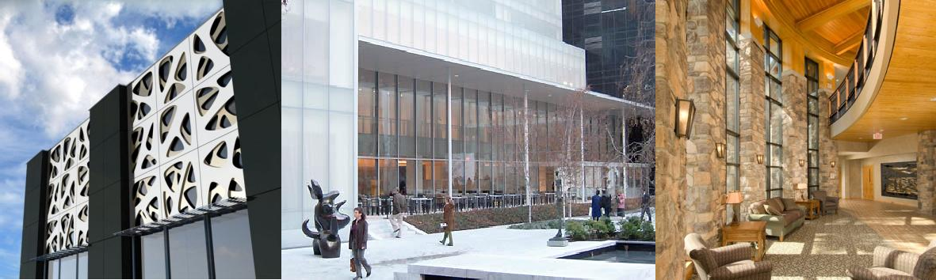
Para arsitek akan menghadapi tugas untuk melakukan seleksi terhadap pola- pola ritmik yang ekspresif, yang diharapkan dapat membangkitkan mood dan emosi para pengamat dan penggunanya. Sebagai contoh a very slow, atau bahkan beat, monotone, dinamik, yang akan mengajak para pengamat masuk ke dalam kerangka perasaan yang sugestif terhadap hal-hal yang berhubungan dengan martabat, majesty (keagungan), poised assurance (kondisi-kondisi seperti mengambang, seimbang, di tepian) yang merupakan esensi dari sense of monumentality.

ORIGINALITY
Originality = orisinalitas = keaslian dapat dijelaskan sebagai berikut, pada saat tidak satupun dari hal-hal seperti novelty = kebaruan, difference = perbedaan, dan conviction = kepastian menciptakan suatu orisinalitas, maka kombinasi dari kualitas-kualitasnya justru dapat menciptakan suatu orisinalitas. Atau dengan perkataan lain apabila seorang arsitek menemukan di dalam dirinya suatu ide untuk suatu novel = hal baru atau perbedaan dan dia meyakini akan hasilnya secara intens, maka hal tersebut tidak lain adalah orisinalitas.
Pernyataan berada di dalam diri sang arsitek, maksudnya bukan hanya sumber dari orisinalitas akan tetapi adalah keunikan puncak (ultimate uniqueness) dari personalitas individual sang arsitek seperti yang telah dibahas pada sub bab style (personal style) dan bukan historical style.
Keunikan tersebut tentu saja diselimuti oleh begitu banyak layers (lapisan) yang terdiri atas ide-ide, nilai-nilai, dan pola-pola perilaku, yaitu produk-produk budaya yang selama ini dialaminya secara umum.
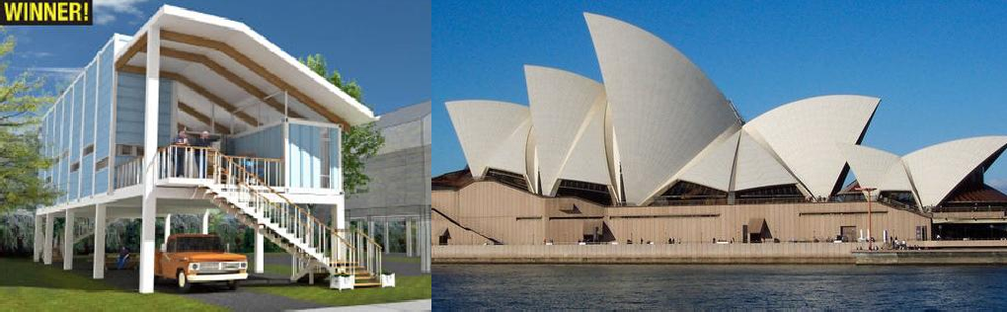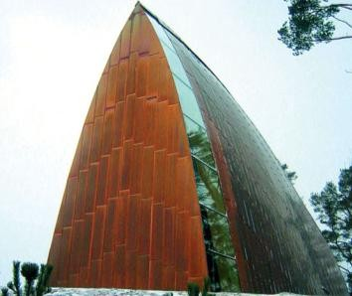

PROPORTION
Secara arti kata proporsi adalah perbandingan antara bagian-bagian yang berada dalam satu benda atau sistem. Namun apabila dikaitkan dengan arsitektur proporsi tidak hanya melibatkan ukuran-ukuran dari dua bagian yang diperbandingkan, akan tetapi akan melibatkan pula faktor-faktor lain yang akan mempengaruhi suatu rancangan.
Sebagai contoh, apabila kita hendak membuat sebuah auditorium maka kita pun harus mempertimbangkan korelasinya dengan lobby auditorium bersangkutan, proporsi seperti apa yang ingin dicapai. Apabila kita hanya berfikir ukuran semata, maka kita akan segera mengetahui ukuran auditorium sebesar apa karena secara mekanis akan ditentukan oleh jenis kegiatan yang ditampung serta segala perabotan yang dibutuhkan, demikian pula lobby- nya. Oleh karenanya apabila kita akan mempertimbangkan estetika (dalam hal ini melalui proporsi) maka kita harus berfikir go beyond this matters.
Fungsi dan peran lobby di sini adalah ruang peralihan bagi pengguna atau pengamat yang baru saja melakukan towards dan going into the building dengan segala pengalaman ruangnya, serta mempersiapkan mereka untuk memasuki auditorium yang akan menawarkan pengalaman ruang tersendiri (tidak hanya besaran fungsi yang ditentukan secara mekanis). Impresi apa yang hendak kita sampaikan kepada pengguna atau pengamat, continuity (kesinambungan) atau contrast (kontras)? Berdasarkan hal inilah kita akan menentukan perbandingan besaran ruang (proporsi) antara auditorium dengan lobby-nya.

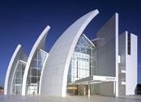

SEQUENCE
Sequence = sekwens = urut-urutan memiliki abstraksi sebagai (pengertian) berikut, apabila dikaitkan dengan arsitektur sekwens merupakan experience (pengalaman) para pengguna dan pengamat pada saat towards (menuju), into (memasuki), dan through (melalui) suatu bangunan gedung. Dan motion (seluruh pergerakan) tersebut melibatkan waktu.
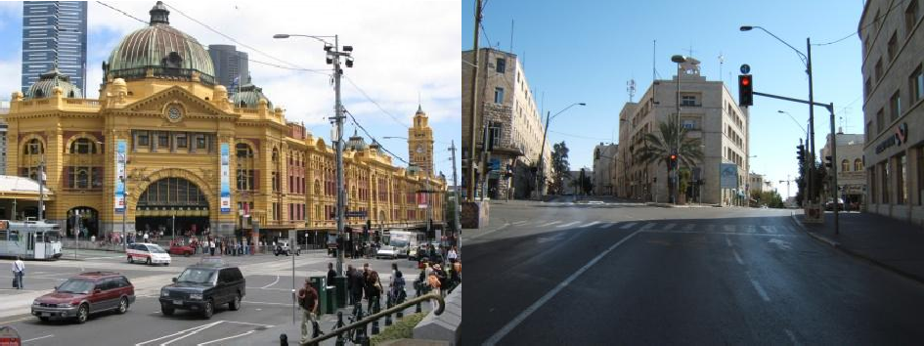
Apabila dikaitkan dengan gedung publik, maka urut-urutan tersebut akan diawali dari sang observer (pengamat) pada saat approaching the building (mendekati), maka yang akan dialami adalah impresi terhadap siluet gedung atau bentuk massa gedung dari jarak tertentu, begitu pengamat tersebut semakin mendekat (bergerak dalam waktu) maka pengalaman yang dialami akan berbeda karena yang dilihat bukan siluet lagi akan tetapi kejelasan atas bagian-bagian utama dan bagian-bagian sekunder, dan demikian seterusnya. Pergerakan ini memerlukan waktu, setiap waktu yang berlalu akan menjadikan impresi awal sang pengamat terhadap bangunan gedung sebagai pengetahuan yang berperan sebagai persiapan yang melatarbelakangi pengalaman berikutnya, dan pada setiap perpindahan akan melibatkan emosi (mood) pengamat bersangkutan. Persiapan-persiapan itu yang disebut sebagai esensi dari Sequential Art (Seni Bersekwens).

BALANCE
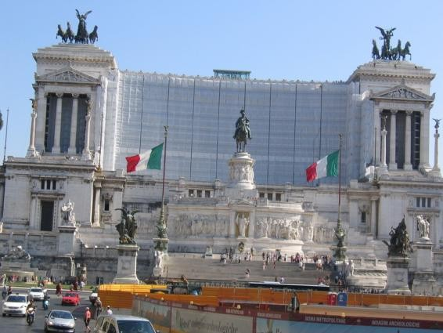
Balance = kesimbangan memiliki abstraksi sebagai komposisi gedung yang dialami baik secara 2 dimensional maupun 3 dimensional, dan memberikan impresi sebagai gedung yang memiliki bagian yang simetris (edge–center–edge). Keseimbangan digolongkan ke dalam 2 bagian yaitu keseimbangan statik dan dinamik. Keseimbangan statik menunjukkan komposisi gedung atau kumpulan gedung yang memiliki bagian yang simetris, adapun bagian-bagian yang terbagi oleh sumbunya memiliki besaran, desain, dan karakter yang sama. Sebaliknya keseimbangan dinamik bagian-bagian yang terbagi oleh sumbunya memiliki besaran, desain, dan karakter yang berbeda sama sekali meskipun memiliki bagian yang simetris (bagian tengah).

NEEDS FOR ADJACENCIES
Kebutuhan untuk saling berdekatan antar ruang atau antar gedung. Selama fase pemrograman (akan dipelajari lebih lanjut pada mata kuliah Metoda Perancangan Arsitektur) salah satu yang dihasilkan adalah program ruang. Guna memantapkan program ruang dan diagram kedekatan, diperlukan untuk melakukan eksplorasi atau penjelajahan . Apa saja yang terjadi pada suatu lantai, apabila gedung bertingkat memeriksa kemungkinan building layering, apa saja yang terjadi pada setiap lantai dan ruang apa saja yang diperlukan dan bagaimana hubungan kedekatan antara satu ruang dengan ruang lain. Dan masih banyak lagi, yang tidak akan dipelajari di mata kuliah ini.
HALF (ADJACENCY) MATRIX DAN BUBBLE DIAGRAM
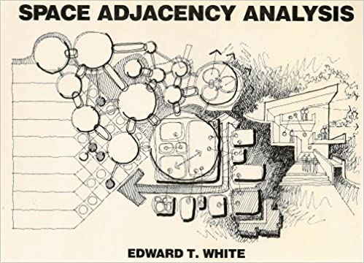
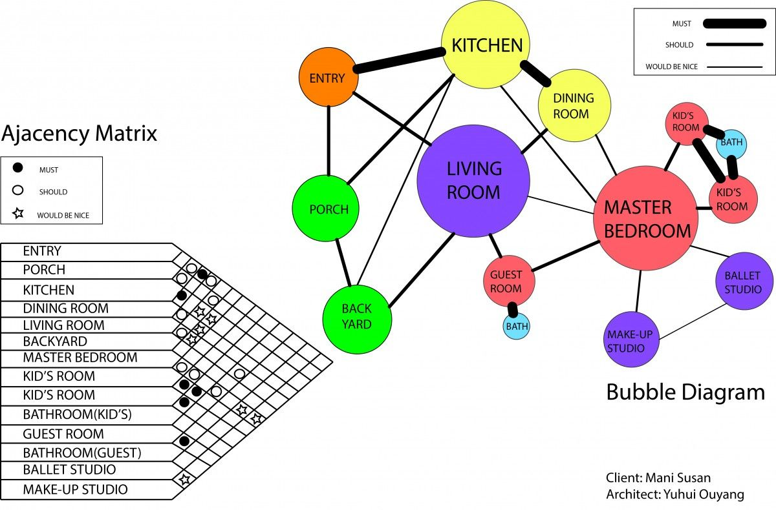

TUGAS MINGGUAN
Pelajari dengan baik diagram Half (Adjacencies) Matrix atau diagram kedekatan ruang. Pilihlah sebuah rumah tinggal nyata sederhana (sertakan gambarnya), ambil program ruangnya kemudian buatlah diagram kedekatan ruangnya. Selanjutnya berdasarkan hasil diagram kedekatan ruang buatlah Bubble Diagramnya. Kemudian diperiksa (dicek) cocokkah kedekatan ruang yang saudara buat dengan rancangan nyatanya.
Selamat bekerja dengan sungguh–sungguh!

